ACTIVIDAD DE PROGRAMACIÓN
PROYECTO 1
(Primera convocatoria)
APRENDIZAJE SUPERVISADO

Estudiante 1: Romel Carlof IZAGUIRRE BARBARAN

- Resultados para la imagen “histo_1.jpg”.
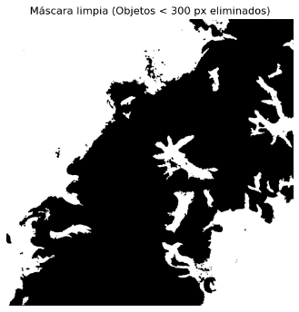
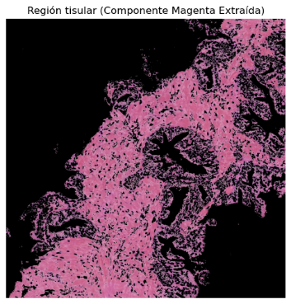
Máscara sin artefactos #3
Máscara con artefactos #2
Crop del mayor lumen #7
Imagen superpuesta #6
Máscara final #5
Máscara de lúmenes #4
Imagen magenta #1
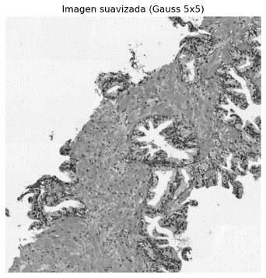

Características | Valor
Área
Área de la bounding box
Área convexa
Excentricidad
Diámetro equivalente
Extensión
Diámetro Feret
Longitud del eje mayor
Longitud del eje menor
Orientación
Perímetro
Solidez
Compacidad

- Resultados para la imagen “histo_2.jpg”.
Características | Valor
Área
Área de la bounding box
Área convexa
Excentricidad
Diámetro equivalente
Extensión
Diámetro Feret
Longitud del eje mayor
Longitud del eje menor
Orientación
Perímetro
Solidez
Compacidad
Máscara sin artefactos #3
Máscara con artefactos #2
Crop del mayor lumen #7
Imagen superpuesta #6
Máscara final #5
Máscara de lúmenes #4

Imagen magenta #1

- En base a las características extraídas, ¿qué imagen histológica creéis que se trata de una muestra de tejido sano y cuál, de tejido cancerígeno? Justificad la respuesta.

